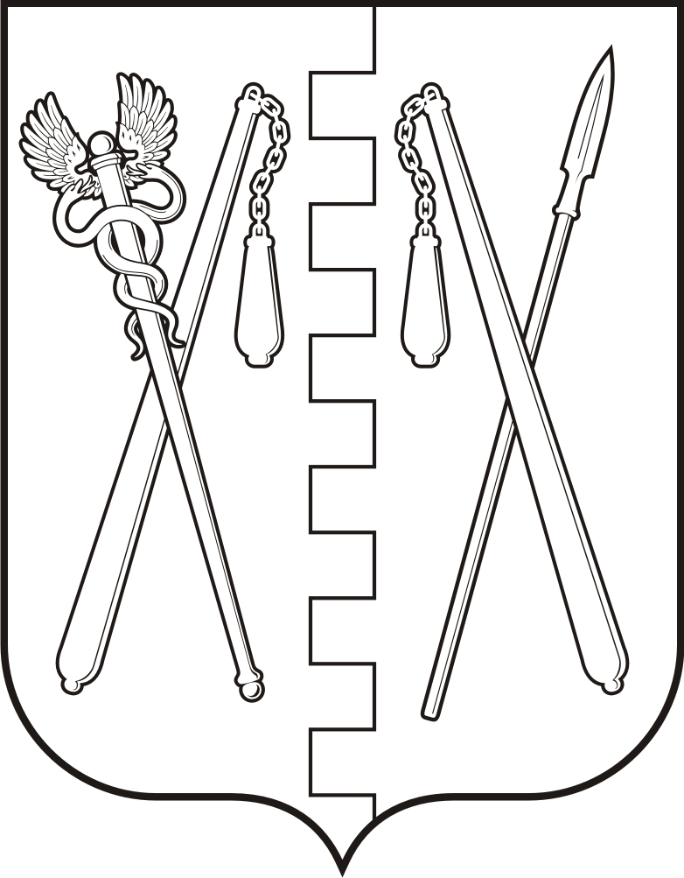
КУРГАНСКАЯ ОБЛАСТЬ
ПОЛОВИНСКИЙ МУНИЦИПАЛЬНЫЙ ОКРУГ КУРГАНСКОЙ ОБЛАСТИ
АДМИНИСТРАЦИЯ ПОЛОВИНСКОГО МУНИЦИПАЛЬНОГО ОКРУГА КУРГАНСКОЙ ОБЛАСТИ

ПОСТАНОВЛЕНИЕ
от | г. |  | №
с. Половинное

Об установлении норматива стоимости одного квадратного метра общей площади жилого помещения по Половинскому муниципальному округу Курганской области на IV квартал 2024 года

В соответствии со ст. 130 Конституции Российской Федерации, Федеральным законом от 6 октября 2003 года № 131-ФЗ «Об общих принципах организации местного самоуправления в Российской Федерации», Жилищным кодексом Российской Федерации, Постановлением Правительства Российской Федерации от 17 декабря 2010 года № 1050 «О реализации отдельных мероприятий государственной программы Российской Федерации «Обеспечение доступным и комфортным жильем и коммунальными услугами граждан Российской Федерации»», приказом Министерства строительства и жилищно - коммунального хозяйства Российской Федерации от 5 сентября 2024 года № 595/пр «О средней рыночной стоимости одного квадратного метра общей площади жилого помещения по субъектам Российской Федерации на IV квартал 2024 года», Постановлением Правительства Курганской области от 4 июля 2018 года № 207 «О государственной Программе Курганской области «Развитие Жилищного строительства», Уставом Половинского муниципального округа Курганской области, Администрация Половинского муниципального округа Курганской области
ПОСТАНОВЛЯЕТ:
1. Утвердить норматив стоимости одного квадратного метра общей площади жилого помещения по Половинскому муниципальному округу Курганской области на IV квартал 2024 года в размере 78857 (Семьдесят восемь тысяч восемьсот пятьдесят семь) рублей.
2. Учитывать данное постановление при реализации муниципальной программы «Обеспечение жильем молодых семей в Половинском муниципальном округе Курганской области на 2022-2025 годы».
3. Обнародовать настоящее постановление в местах, установленных Уставом Половинского муниципального округа Курганской области, в общественно-политической газете Половинского района Курганской области «Вестник района», разместить на официальном сайте Администрации Половинского муниципального округа Курганской области в информационно - телекоммуникационной сети «Интернет».
4. Контроль за выполнением настоящего постановления возложить на заместителя Главы Половинского муниципального округа Курганской области по экономике.

Глава Половинского муниципального округа
Курганской области В.В. Меньщиков

